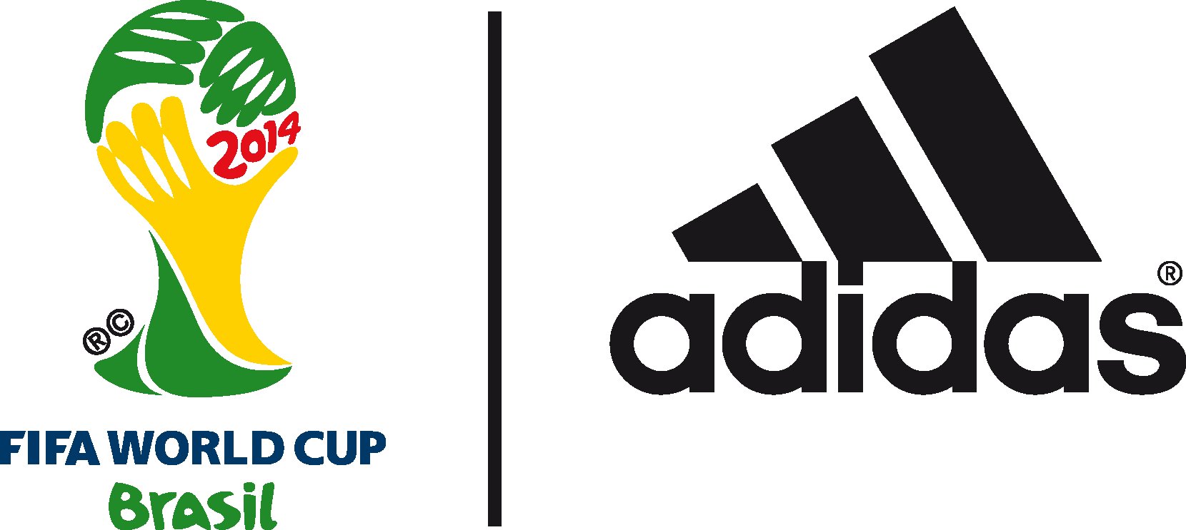

adidas lança campanha para a Copa do Mundo da FIFA Brasil 2014TM

Estrelas do futebol mundial provam que é "tudo ou nada" para ter sucesso no maior palco do esporte

24 de maio de 2014 – A adidas lança sua campanha oficial para a Copa do Mundo da FIFA Brasil 2014™, que conta com a participação de alguns dos melhores jogadores do mundo, como Dani Alves , Leo Messi, Luis Suárez, Robin van Persie, Bastian Schweinsteiger e Xavi. O comercial, chamado de "O sonho de Messi na Copa do Mundo", marca oficialmente o início da campanha da adidas "#tudo ou nada" para o mundial.

"O sonho de Messi na Copa do Mundo", é dirigido pelo diretor do filme Cidade de Deus, Fernando Meirelles, codirigido por Cassiano Prado, e trilha sonora exclusiva de Kanye West. O vídeo pode ser visto no link: http://youtu.be/jR1XQsCiAKE.

O comercial estreou nas TVs de todo o mundo no intervalo da final da Liga dos Campeões da UEFA e afirma que só existe uma maneira de viver e jogar para quem quer levantar a taça no Brasil: dar tudo ou nada.

O filme começa com Messi dormindo e sonhando intensamente com a total dedicação com que seus companheiros e estrelas do futebol vem se preparando para a Copa do Mundo da FIFA Brasil 2014™. O sonho inclui a apresentação das chuteiras Battle Pack, coleção de chuteiras oficiais da adidas para o torneio. Em seguida, a atenção se volta para a envolvente ação do futebol em campo, com jogadores de ponta da adidas "dando tudo", mostrando extraordinária habilidade e tendo sucesso em uma épica batalha de forças em campo. Jogadores, torcedores, técnicos e nações demonstram o mesmo desejo de conquistar o prêmio maior, até que Messi acorda e percebe que é hora do "tudo ou nada".

No fim do vídeo, serão apresentadas aos telespectadores as mesmas opções que para Messi. A tela final do comercial na TV (fechada e aberta) e no YouTube, apresentará uma escolha simples entre duas opções: um botão "tudo" e outro botão "nada". Ao clicar em "tudo", o usuário se conectará com todo o conteúdo da adidas para o torneio, seguindo todas as publicações da adidas sobre futebol no Twitter. Ao clicar em "nada", o usuário não terá acesso ao conteúdo e não receberá qualquer comunicação da adidas para o mundial.

O Diretor de Copa de Mundo, Rodrigo Messias, explica que o comercial apresenta a atitude #tudounada, ao mostrar a dedicação e o empenho necessários para vencer esse grande torneio. “Na adidas, acreditamos que a única forma de praticar esportes, de alcançar seu potencial e aproveitar ao máximo o maior evento do esporte é dar "tudo". Estamos extremamente orgulhosos desse filme e de toda a campanha "tudo ou nada". Ao unirmos o poder criativo de Fernando (Meirelles), Cassiano (Prado) e Kanye, com a participação dos melhores jogadores do mundo, apresentamos uma visão única, inovadora e autêntica da Copa do Mundo que só a adidas pode oferecer".

Para mais informações sobre a campanha da adidas para a Copa do Mundo da FIFA Brasil 2014™ , é só entrar em www.adidas.com.br/copadomundo ou siga @adidasfootball #tudoounada.

Informações para a imprensa:

adidas do Brasil

Adriana Teixeira – Gerente de Relações Públicas
adriana.teixeira@adidas.com
(11) 2196-4657

MSLGroup Espalhe
Elcio Padovez – (11) 5105-2235 – elcio.padovez@espalhe.inf.br
Rangel Vilas Boas – (11) 5105-2233 – rangel.vilasboas@espalhe.inf.br

Sobre a adidas Football
adidas é a líder mundial em futebol. É patrocinadora oficial / parceira de fornecimento oficial dos mais importantes torneios de futebol do mundo, como a Copa do Mundo da FIFA™, a Copa das Confederações da FIFA, a Liga dos Campeões da UEFA, a UEFA Europa League e dos Campeonatos Europeus da UEFA. A adidas também patrocina alguns dos maiores clubes do planeta, como Real Madrid, FC Bayern de Munique, AC Milan, Flamengo e Chelsea. Alguns dos melhores jogadores do mundo estão na lista da adidas, como Leo Messi, Gareth Bale, Mesut Özil, Dani Alves, Oscar, Xavi, Karim Benzema e Bastian Schweinsteiger.

